Comment « montrer » la Shoah ?
Que nous reste-t-il comme « images » pour comprendre (pour « documenter ») la Shoah à partir de l’exemple d’Auschwitz-Birkenau ?

Plan de Birkenau (été 1944) Source : Tal Bruttmann, Auschwitz, La Découverte, 2015, p. 68
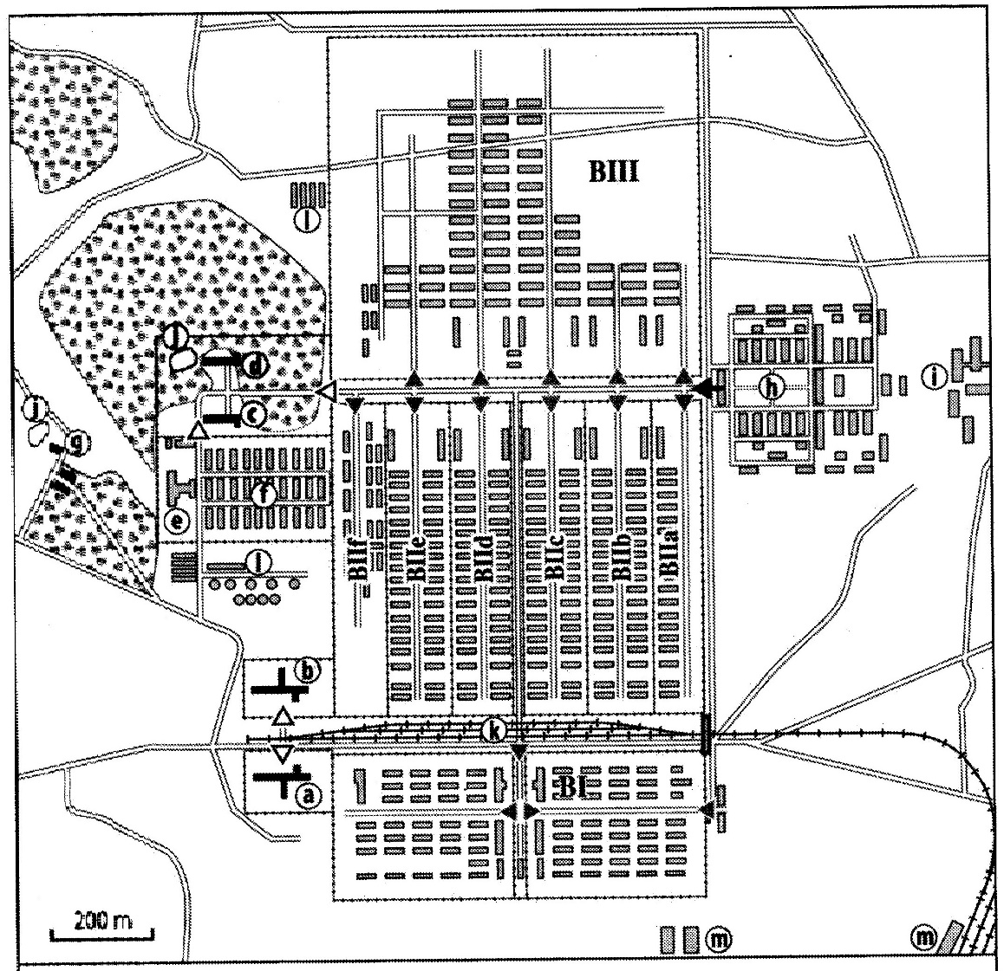
Légende : [ Le nord est en haut ]
Les sites relatifs à l’assassinat de masse des déportés (à colorier en …) :
- Rampe de déchargement (bahnrampe) et lieu de la « sélection » (k)
- Krematorium = chambres à gaz et fours crématoires (a, b, c, d, g)
- Bûchers et fosses d’incinération (j)
Les différents camps de concentration (à colorier en …) :
- Birkenau I, II, III (en construction), IV (envisagé au sud de Birkenau I)
Le camp des SS (à colorier en …) :
- Poste de commandement (Kommandantur), Logements des SS (h)
- Hôpital pour les SS (i)
Autres lieux du camp (à colorier en …) :
- Kanada (f) = entrepôts des biens des déportés
- Zentralsauna (e) = local où les déportés « sélectionnés » pour travailler se font enregistrer, doucher, « tondre » et habiller
- Stations d’épuration de l’eau du camp (l)
- Entrepôts de pommes de terre (m). L’ancienne judenrampe jusqu’en 1944.
Bois, marécages et champs agricoles (à ne pas colorier)

Tableau des différentes images « montrant » Birkenau
Images … | … contemporaines  à l’activité du site | … peu postérieures  à l’activité du site | … très postérieures à l’activité du site (images pas vues dans ce cours)
…
provenant des assassins

…
provenant des victimes

….
provenant d’autres sources

Conclusion : …

